**Lab #4: MakeAGraph 설계 발표 및 평가**

**마감: 4월 1일**

객체지향 설계와 패턴

2021년 봄학기

**개 요**  
이번 실습은 자신이 설계한 MakeAGraph를 설명하고 동료가 설계한 MakeAGraph를 평가하는 것이다.

2명씩 구성된 소회의실에서 만나 다음과 같은 작업을 하여 제출한다.

1. 지난 실습에서 작성하여 제출한 자신의 MakeAGraph에 대한 설계를 상대편에게 설명한다.

2. 상대가 설명한 설계에 대하여 별도의 평가지를 이용하여 평가하라.

빈 칸에 해당되는 질문에 대하여 평가하고 평가 이유를 자세히 적어라. 피상적인 답이 아니라 깊은 사고에 의한 설득력 있는 답을 적어야 한다. 좀 더 설계를 깊게 이해하고 신중한 평가를 하여 구현에 도움이 되도록 하라.

설계 리뷰한 사람: ________________김희수______________________

설계 작성한 사람: ________________연정민______________________

PART 1: 일반적 질문

|  |  |  |  |  |  |  |  |
| --- | --- | --- | --- | --- | --- | --- | --- |
| 번호 |  | | 1 | 2 | 3 | 4 | 5 |
| 1 | 전체적인 설계의 이해용이성을 1(low)부터 5(high)까지 매긴다면? | |  |  |  | 4 |  |
| 그 이유는? | | 추상적인 것에 의존하였고 클래스 간의 관계를 명확하게 알 수 있었다. 다만 데이터 포인트를 전부 Data클래스로부터 상속받은 건 아쉬웠다 | | | | | |
| 2 | 이 설계를 당신이 구현한다면 설계가 얼마나 도움이 되는가? 1(low)부터 5(high)까지 매긴다면? | |  |  |  |  | 5 |
| 그 이유는? | | 구현에 큰 도움이 될 것이라 예상된다. 공통적인 기능을 가진 두 클래스를 Display라는 하나의 인터페이스로 묶었기 때문에 변경에도 잘 대처할 수 있을 것이다. | | | | | |
| 3 | 이상적인 설계는 구현자가 볼 때 상위 설계 결정을 잘 반영하여 빠뜨리지 않아야 한다. 전반적인 완벽성 수준을 매긴다면? | |  |  |  | 4 |  |
| 그 이유는? | | 상위 설계에 대해선 Display 인터페이스를 만들어 추상적인 것에 의존한 부분에 높은 점수를 주고 싶다. 다만 Graph 또한 인터페이스로 만들 필요가 있을까 싶다. Graph에는 2차원 그래프를 그릴 동일 멤버변수와 메소드를 가질 것이라 예상되기에 인터페이스보단 추상클래스로 만들어 상속하는 편이 나을거라 생각한다. | | | | | |
| 4 | 분할을 적절히 하였는지 그 수준을 평가하라(예, 얼마나 쉽게 담당자들이 설계의 각 부분을 각각 구현할 수 있는지) 1 (low) 부터 5 (high): | |  |  |  | 4 |  |
| 그 이유는? | | 단일책임의 원리에 맞게 ScatterData와 BarData를 분리한 것이 좋은 인상을 주었다. ScatterPlotGraph, BarGraph는 그래프의 틀을 담당하고 그 안의 데이터에 대해선 따로 클래스를 분리하여 책임을 나누는 것이 더 좋은 설계라 생각하기 때문이다. 다만 아쉬운 점은 ScatterData와 BarData를 모두 Data클래스로부터 상속받은 점이다. 또한, 색깔을 담당하는 Color클래스도 필요하다고 생각된다 | | | | | |

PART 2: 구현 전에 일어난 변경

다음은 연정민 설계자의 UML 다이어그램이다.

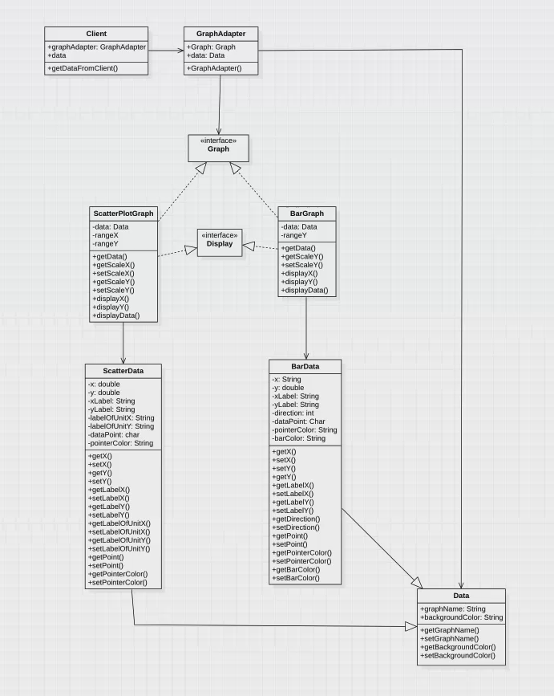

5. 설명 받은 설계에 대하여 아직 구현하지 않았다 그런데 새로운 그래프의 타입, 예를 들어 파이 챁, 같은 것을 추가하여야 한다고 하자. 설계에 어떤 영향을 줄 것인지 적어보라(예를 들어 어떤 클래스와 인터페이스가 어떻게 왜 영향을 받을지). 설명에 도움이 된다면 다이어그램을 그려도 좋다.

공통 기능이 Display인터페이스로 잘 추상화되어있다. 파이차트를 만든다면 Display를 인터페이스 상속받아 구현하면 될 것이다. 영향받을 부분은 GraphAdapter클래스가 될 것이다. Graph 인터페이스와 의존하는 것보단 Display인터페이스에 의존하는 것이 나을 것이다. 파이차트는 x축, y축이 있는 Graph가 아니기 때문이다. Graph인터페이스는 추상 클래스로 바꾸는 편이 좋아보인다. x축 y축 제목 등을 공통적인 속성으로 가지기 때문이다. 하지만 이건 파이차트가 추가되어서 영향받는 부분은 아니다.

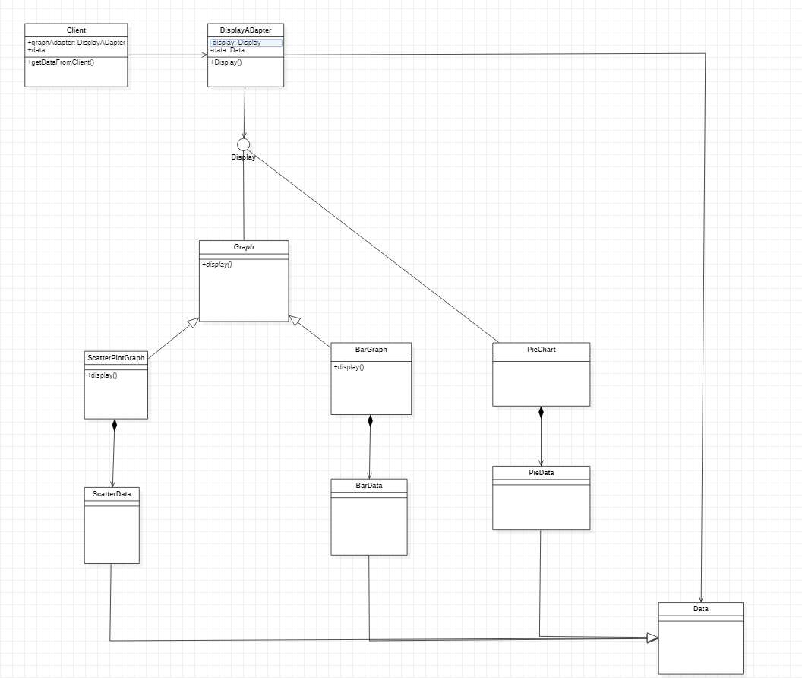

6. 설명 받은 설계에 대하여 아직 구현하지 않았다 그런데 고객이 꺽은선 그래프를 추가해 주길 원하고 있다 하자. 이런 변경이 설계에 어떤 영향을 줄 것인지 기술하라. 설명에 도움이 된다면 다이어그램을 그려도 좋다.

꺽은선 그래프를 추가한다면 설계의 다른 컴포넌트에 큰 영향은 없을 것이다. Graph를 상속받아 LineGraph를 만들고 LineData를 composition하면 되기 때문이다. 추가는 있겠지만 변경은 없을 것이다.

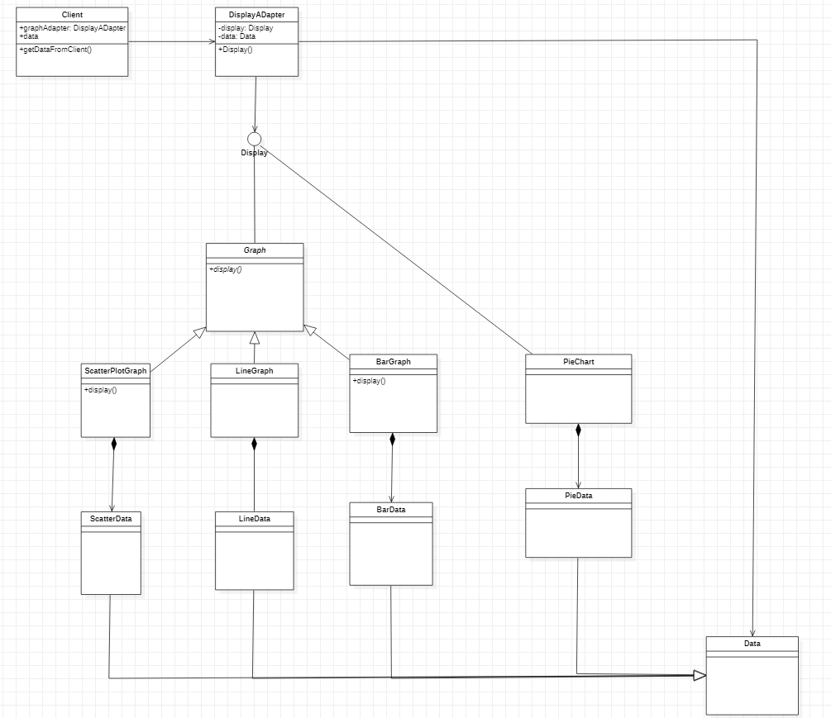

7. 설명 받은 설계에 대하여 아직 구현하지 않았다고 가정한다. 고객이 이번엔 GUI를 추가하길 원한다고 하자. 예를 들어 그래프의 색상, 데이터 포인트의 그래픽 표현을 바꾸고 싶어한다. 이런 변경이 설계에 어떻게 영향을 주는지 기술하라. 필요하면 다이어그램을 그려 설명해도 좋다.

현재 설계에는 색상 같은 그래픽 표현을 담당하는 클래스는 존재하지 않는다. 그래픽 표현을 담당하는 Graphic 인터페이스를 정의하고 인터페이스 상속하여 Color클래스를 구현하고 다른 클래스에서 Graphic 인터페이스를 aggregation하면 될 것이다. 현재의 설계에는 따라서 많은 영향이 있을 것으로 보인다

